



ORARI MANIFESTAZIONE

Dalle ore 16:00 alle ore 16:45 partita “piccoli amici”
Dalle ore 16:45 alle ore 17:30 partita “pulcini”
Dalle ore 17:30 alle ore 18:30 partita “esordienti”
Dalle ore 18:30 alle ore 19:30 partita “giovanissimi”
Dalle ore 19:30 alle ore 21:00 partita “juniores”
Dalle ore 21:00 alle ore 22:00 partita “under 21”
Dalle ore 22:00 alle ore 24:00 partita “Nikki’s friends”

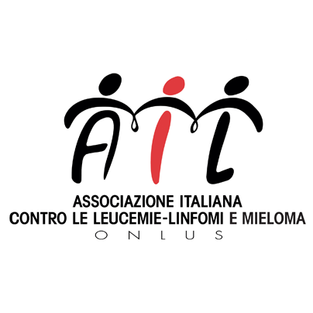
L’INCASSO DELLA SERATA VERRÀ DEVOLUTO IN BENEFICIENZA ALL’AIL (Associazione Italiana contro le Leucemie).






